**产品造型设计专业**内部质量保证体系

自我诊改报告

**（****2018年04月）**

**深圳[市德信软件有限](http://www.deceen.com/" \t "http://localhost:8080/t_qas/_blank)公司**

**目录**

1. 总体概况 4

1.1. 合格率分析 4

1.2. 问题描述及改进意见 5

2. 项目详情 6

2.1专业建设规划 6

2.1.1 具有高级职务教师占专任教师的比例（%） 7

2.1.2生均占地面积（㎡/生） 7

2.1.3专任教师获专利技术专利数占专任教师数（%） 8

2.1.4毕业生对母校的满意度 8

2.1.5各级各类创新创业技能大赛获得高等级奖项 9

2.1.6毕业生的教学满意度 9

2.1.7硕士研究生以上学历教师比例 10

2.1.8专任教师占比 10

2.1.9具有双师素质专任教师数/专任教师数(%) 11

2.1.10具有行业、企业工作经验教师/专任教师数（%） 11

2.1.11省级以上教学名师数 12

2.1.12专任教师平均周学时（学时）(按38周计算) 12

2.1.13月度评价得分满意率 12

2.1.14校外兼职教师学年承担b和c类课程教学工作量占比（%） 13

2.1.15督导评分 13

2.1.16教师授课计划编写率（%） 14

2.1.17教学事故次数 14

2.1.18教师参加培训数量 15

2.1.19教师社会兼职数量 15

2.1.20省级以上获奖项目数量 15

2.1.21获技术专利（技术发明）项目数量 16

2.1.22省级以上在研课题数量 16

2.1.23在研课题到款经费（万元） 17

2.1.24公开出版著作数量 17

2.1.25公开发表核心论文数量 17

2.1.26公开发表非核心论文数量 18

2.2专业诊改 18

2.2.1专业在校生数 19

2.2.2辍学人数 19

2.2.3社团数量 20

2.2.4举办志愿者（义工/社工）活动次数 20

2.2.5参与志愿者（义工/社工）活动总人次 21

2.2.6学生因学校品牌报考本校原因占比 21

2.2.7毕业率 22

2.2.8初次就业率 22

2.2.9年终就业率 23

2.2.10平均起薪线 23

2.2.11毕业对口就业率 24

2.2.12用人单位满意或基本满意情况 24

2.2.13职业资格证书获取率 25

2.3课程建设规划 25

2.3.1校企双导师数量 26

2.4课程诊改效果 26

2.4.1实验实习场所占地面积 27

2.4.2实验实习场所占地面积占教学科研及辅助用房比例 27

2.4.3校内实践基地数量 28

2.4.4校内实践基地工位数 28

2.4.5校外实习实训基地数量 29

3. 内部质量自我诊改报告 29

# 总体概况

本报告由德信教学质量保证系统根据学校《云南机电专业诊断方案》，以2018年04月的数据作为诊断数据源，对图形图像制作专业进行综合诊断分析，并形成该诊断报告。

根据《云南机电专业诊断方案》的指标体系及计分规则，本次诊断综合评分为：42.38分，其中量化指标得分为42.38分（合格：15个，预警：0个，不合格：9个），标志性成果达成度为0%（国家级：0个，省级：0个，地市级：0，院校级：0个）。

本次诊断产品造型设计专业位列第 2 名，诊断结论为：**不合格**。

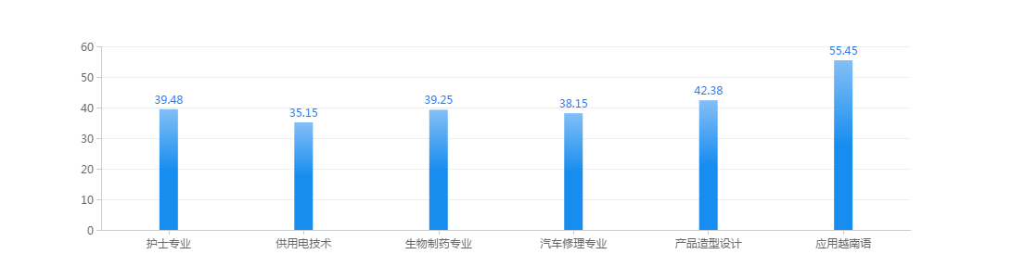

图1 得分对比分析

## 合格率分析

本次从专业建设规划，专业诊改，课程建设规划，课程诊改效果这4大方面对图形图像制作诊断，总体达标率为**62.5%** 。

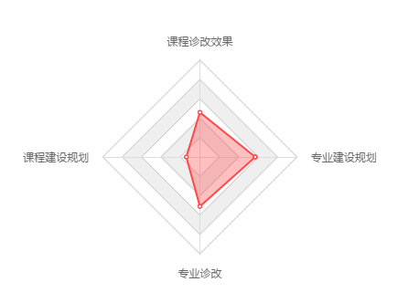

图2 各诊断项目合格率分析

## 问题描述及改进意见

* **校企合作有待进一步拓展，服务能力有待提升，校企合作成果不够突出**

问题描述：专业缺乏和企业的深度合作，企业对专业人才培养的贡献不大，企业对专业的支持程度不够。校企融合程度不高，专业服务社会能力不强。专业科研力量与企业、行业的新技术、新工艺发展速度不匹配，不能很好的为企业、行业发展提供技术方面的支持。

改进建议：搭建产学研结合的技术推广服务平台，主动面向行业企业开展技术服务、成果转化；瞄准经济社会发展中的重大理论和现实问题开展研究，研究成果对政府决策、政策制定、社会实践等产生重要影响，对社会进步产生积极的推动作用。

* **学生成长与发展工作不到位，毕业生就业情况有待提高**

问题描述：反映出该校学生在就业市场上的竞争力较低，学生的综合能力不强，学生掌握的知识与能力不能与社会需求同步。专业在人才培养方面，未能真正实现以市场需求为导向，人才培养模式与用人单位实际需求之前存在偏差；在就业指导服务方面，就业服务平台未能给予该专业充分支持，专业的职业发展与指导工作未落实到位。

改进建议：可根据实际产业的发展要求，在日常教学中进一步加强实习实践环节的培养，不断强化学生的实践操作能力，更好地指导学生将所学知识运用于实际领域，从而促进专业技能的提升，增加专业工作岗位的竞争力，提升专业整体的就业质量。同时有针对性的开展学生就业规划指导工作，为学生创业就业提供咨询、指导服务。

* **实验实训建设重视程度和资源投入不足，实验实训条件不能满足人才培养的需求**

问题描述：专业在实验实训条件方面的投入较少。基础及办学条件较差。对日常教学教育的满足能力较低，影响人才培养的质量。

改进建议：加大在实验实训条件上的经费投入。积极寻求政府、企业的支持。努力提升基础办学条件质量，以适应教育教学的需求。

# 项目详情

## 2.1专业建设规划

本次从目标与标准， 规划制定与实施， 条件保障这些方面对专业建设规划进行了诊断，总体达标率为80.77% 结论为：合格，请持续保持。

诊断要素的诊断情况如下：

目标与标准 规划制定与实施 条件保障



该项目存在的主要问题为：

* **教师企业实践经验不足**

从一定程度上反映出本专业专任教师中具有企业、行业经验的教师数量偏低。教师企业经验不足，不愿进入企业实践，在教学工作中，容易与企业需求脱节。导致学生掌握的各项技能与用人单位需求产生偏差，不利于学生的就业。

* **教学工作任务较重，教学质量不高**

专任教师平均周学时较高，教学任务较重。同时教学前期准备工作不足，教学质量不高，督导反馈评分偏低。

改进建议为：

* **加强和企业的沟通联系，强化教师企业实践**

从专业层面，加强与企业之间的互动，组织教师到与专业相融合的行业、企业顶岗实践。实行专业教师挂职锻炼制度，并监控教师下企业情况，将理论与实践紧密的结合起来。充分发挥校企双方的资源特色，共促人才培养提高。

* **合理安排教学任务，加强教学质量监控**

加强优质教师引进，减轻教师教学工作量。加强教师课前备课准备工作监督，提高教师工作量。

教师情况诊断诊断项目中所包含指标及分析情况如下：

### 2.1.1 具有高级职务教师占专任教师的比例（%）

高级职务教师少于占比偏少，较本专业2018年03月（36）基本持平，比合格值（25）高11，在全校专业中处于较好水平，诊断结论为不合格

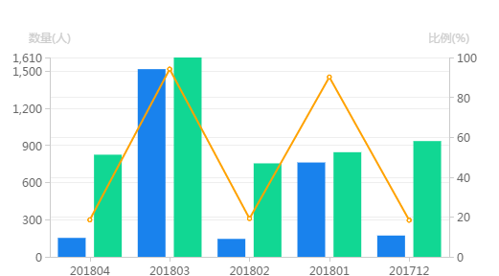  
图3具有高级职务教师占专任教师的比例（%）

### 2.1.2生均占地面积（㎡/生）

本专业2018年04月生均占地面积（㎡/生）为54.74，在全校专业中处于较好水平，诊断结论为合格

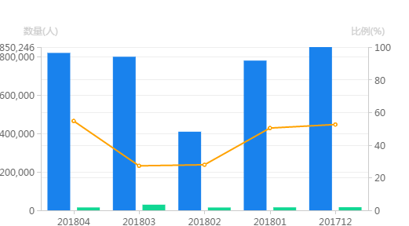  
图4生均占地面积（㎡/生）

### 2.1.3专任教师获专利技术专利数占专任教师数（%）

本专业2018年04月男性教师占比为41.67%，较本专业2018年03月（41.67%）基本持平，比合格值（56%）低14.33%，在全校专业中处于较好水平，诊断结论为不合格

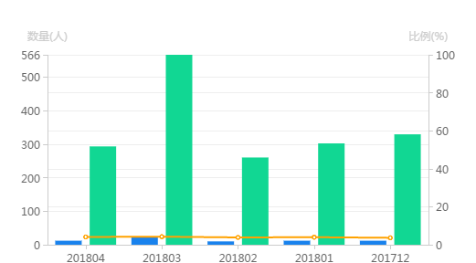  
图5专任教师获专利技术专利数占专任教师数（%）

### 2.1.4毕业生对母校的满意度

本专业2018年04月35岁及以下年龄教师占比为55.56%，较本专业2018年03月（55.56%）基本持平，比合格值（37%）高18.56%，在全校专业中处于较好水平，诊断结论为合格

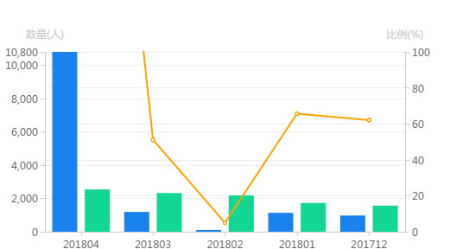  
图6毕业生对母校的满意度

### 2.1.5各级各类创新创业技能大赛获得高等级奖项

本专业2018年04月具有中、高级职务教师占专任教师的比例(%)为71.43%，较本专业2018年03月（71.43%）基本持平，比合格值（54%）高17.43%，在全校专业中处于较好水平，诊断结论为合格

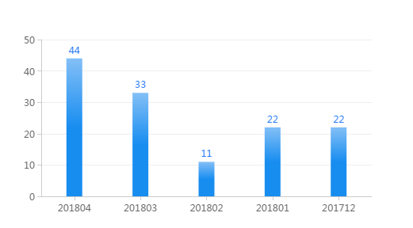  
图7各级各类创新创业技能大赛获得高等级奖项

### 2.1.6毕业生的教学满意度

本专业2018年04月教师职业资格证书获取率为63.89%，较本专业2018年03月（63.89%）基本持平，比合格值（65%）低1.11%，在全校专业中处于较好水平，诊断结论为不合格

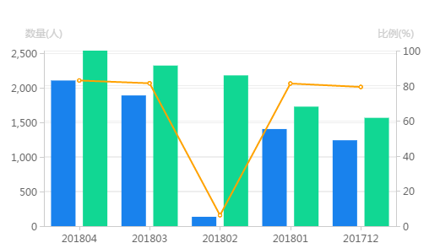  
图8毕业生的教学满意度

### 2.1.7硕士研究生以上学历教师比例

本专业2018年04月硕士研究生以上学历教师比例为69.44%，较本专业2018年03月（69.44%）基本持平，比合格值（20%）高49.44%，在全校专业中处于较好水平，诊断结论为合格

图9硕士研究生以上学历教师比例

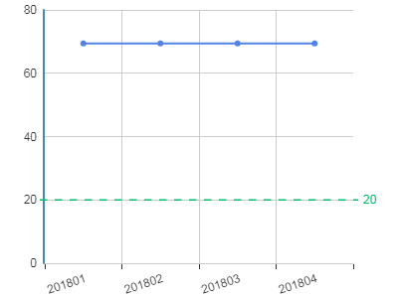

### 2.1.8专任教师占比

本专业2018年04月专任教师占比为77.78%，较本专业2018年03月（77.78%）基本持平，比合格值（65%）高12.78%，在全校专业中处于较好水平，诊断结论为合格

图10专任教师占比

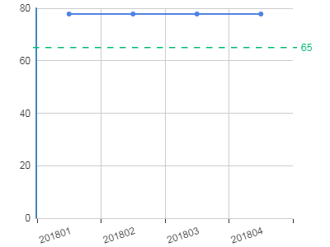

### 2.1.9具有双师素质专任教师数/专任教师数(%)

本专业2018年04月具有双师素质专任教师数/专任教师数(%)为75%，较本专业2018年03月（75%）基本持平，比合格值（56%）高19%，在全校专业中处于较好水平，诊断结论为合格

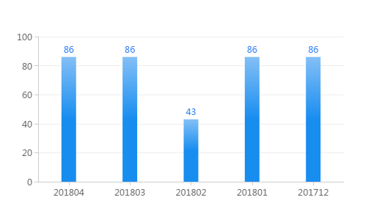  
图11具有双师素质专任教师数/专任教师数(%)

### 2.1.10具有行业、企业工作经验教师/专任教师数（%）

本专业2018年04月具有行业、企业工作经验教师/专任教师数（%）为0%，较本专业2018年03月（0%）基本持平，比合格值（8%）低8%，在全校专业中处于较好水平，诊断结论为不合格

图12具有行业、企业工作经验教师/专任教师数（%）

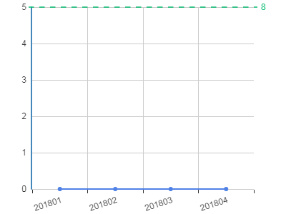

### 2.1.11省级以上教学名师数

本专业2018年04月省级以上教学名师数为2，较本专业2018年03月（2）基本持平，比合格值（1）高1，在全校专业中处于较好水平，诊断结论为合格

图13省级以上教学名师数

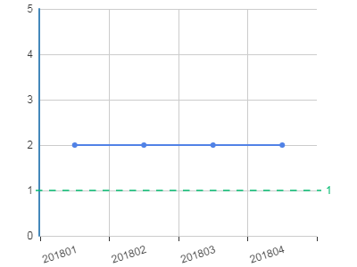

### 2.1.12专任教师平均周学时（学时）(按38周计算)

本专业2018年04月专任教师平均周学时（学时）(按38周计算)为23.02，较本专业2018年03月（23.02）基本持平，比合格值（20）高3.02，在全校专业中处于较好水平，诊断结论为不合格

  
图14专任教师平均周学时（学时）(按38周计算)

### 2.1.13月度评价得分满意率

本专业2018年04月月度评价得分满意率为0，比合格值（80）低80，在全校专业中处于较好水平，诊断结论为不合格

图15月度评价得分满意率

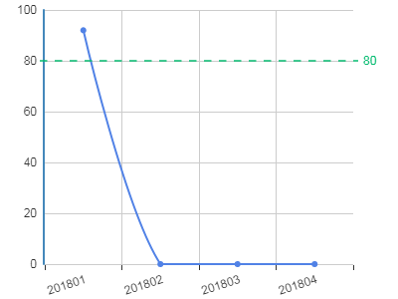

### 2.1.14校外兼职教师学年承担b和c类课程教学工作量占比（%）

本专业2018年04月校外兼职教师学年承担b和c类课程教学工作量占比（%）　为85.23%，较本专业2018年03月（85.23%）基本持平，比合格值（90%）低4.77%，在全校专业中处于较好水平，诊断结论为不合格

图16校外兼职教师学年承担b和c类课程教学工作量占比（%）

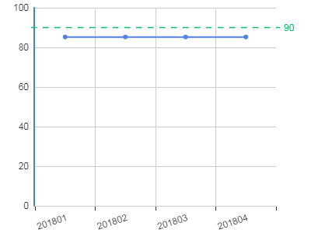

### 2.1.15督导评分

本专业2018年04月督导评分为90.78，较本专业2018年03月（90.78）基本持平，比合格值（80）高10.78，在全校专业中处于较好水平，诊断结论为合格

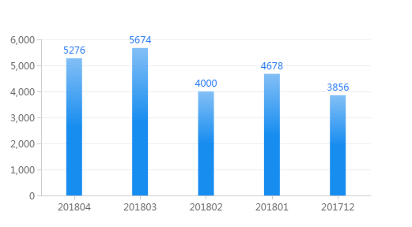  
图17督导评分

### 2.1.16教师授课计划编写率（%）

本专业2018年04月教师授课计划编写率（%）为100%，较本专业2018年03月（100%）基本持平，比合格值（95%）高5%，在全校专业中处于较好水平，诊断结论为合格

图18教师授课计划编写率（%）

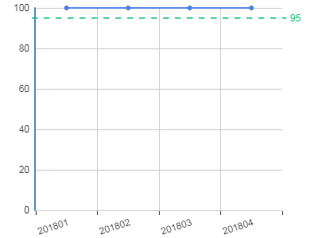

### 2.1.17教学事故次数

本专业2018年04月教学事故次数为0，较本专业2018年03月（0）基本持平，与合格值（0）相等，在全校专业中处于较好水平，诊断结论为合格

  
图19教学事故次数

### 2.1.18教师参加培训数量

本专业2018年04月教师参加培训数量为68，较本专业2018年03月（68）基本持平，比合格值（23）高45，在全校专业中处于较好水平，诊断结论为合格

图20教师参加培训数量

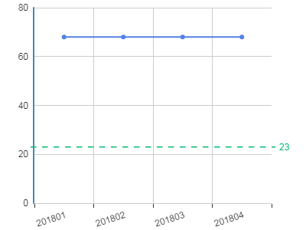

### 2.1.19教师社会兼职数量

本专业2018年04月教师社会兼职数量为7，较本专业2018年03月（7）基本持平，比合格值（6）高1，在全校专业中处于较好水平，诊断结论为预警

图21教师社会兼职数量

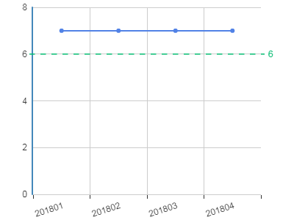

### 2.1.20省级以上获奖项目数量

本专业2018年04月省级以上获奖项目数量为90，较本专业2018年03月（90）基本持平，比合格值（2）高88，在全校专业中处于较好水平，诊断结论为合格

  
图22省级以上获奖项目数量

### 2.1.21获技术专利（技术发明）项目数量

本专业2018年04月获技术专利（技术发明）项目数量为1，较本专业2018年03月（1）基本持平，与合格值（1）相等，在全校专业中处于较好水平，诊断结论为合格

图23获技术专利（技术发明）项目数量

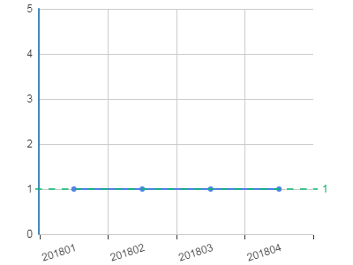

### 2.1.22省级以上在研课题数量

本专业2018年04月省级以上在研课题数量为25，较本专业2018年03月（25）基本持平，比合格值（3）高22，在全校专业中处于较好水平，诊断结论为合格

图24省级以上在研课题数量

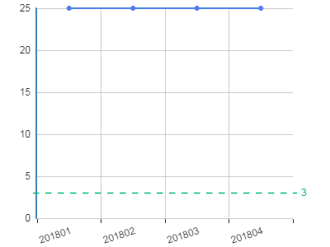

### 2.1.23在研课题到款经费（万元）

本专业2018年04月在研课题到款经费（万元）为486000，较本专业2018年03月（486000）基本持平，比合格值（28）高485972，在全校专业中处于较好水平，诊断结论为合格

图25在研课题到款经费（万元）

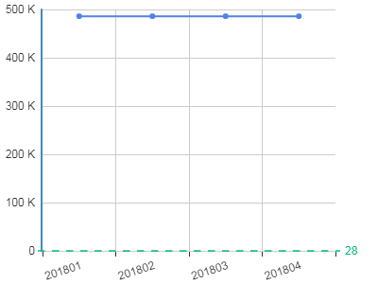

### 2.1.24公开出版著作数量

本专业2018年04月公开出版著作数量为128，较本专业2018年03月（128）基本持平，比合格值（2）高126，在全校专业中处于较好水平，诊断结论为合格

图26公开出版著作数量

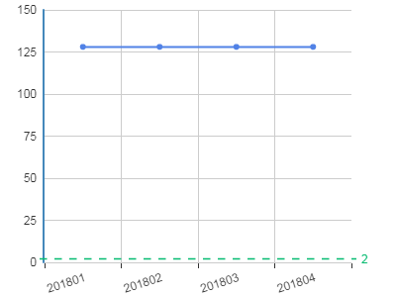

### 2.1.25公开发表核心论文数量

本专业2018年04月公开发表核心论文数量为19，较本专业2018年03月（19）基本持平，比合格值（1）高18，在全校专业中处于较好水平，诊断结论为合格

图27公开发表核心论文数量

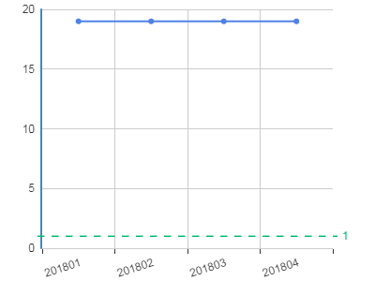

### 2.1.26公开发表非核心论文数量

本专业2018年04月公开发表非核心论文数量为95，较本专业2018年03月（95）基本持平，比合格值（3）高92，在全校专业中处于较好水平，诊断结论为合格

  
图28公开发表非核心论文数量

## 2.2专业诊改

本次从基本情况，实践活动，毕业就业3方面对学生情况诊断进行诊断，总体达标率为38.46%，诊断结论为：不合格，请持续改进

诊断要素的诊断情况如下：

基本情况 实践活动 毕业就业



该项目存在的主要问题为：

* **毕业生就业情况有待提高**

反映出该校学生在就业市场上的竞争力较低，学生的综合能力不强，学生掌握的知识与能力不能与社会需求同步。专业在人才培养方面，未能真正实现以市场需求为导向，人才培养模式与用人单位实际需求之前存在偏差；在就业指导服务方面，就业服务平台未能给予该专业充分支持，专业的职业发展与指导工作未落实到位。

改进建议为：

* **强化学生能力要求，提高专业实践能力**

可根据实际产业的发展要求，在日常教学中进一步加强实习实践环节的培养，不断强化学生的实践操作能力，更好地指导学生将所学知识运用于实际领域，从而促进专业技能的提升，增加专业工作岗位的竞争力，提升专业整体的就业质量。同时有针对性的开展学生就业规划指导工作，为学生创业就业提供咨询、指导服务。

学生情况诊断诊断项目中所包含指标及分析情况如下：

### 2.2.1专业在校生数

本专业2018年04月专业在校生数为246，较本专业2018年03月（246）基本持平，比合格值（212）高34，在全校专业中处于较好水平，诊断结论为合格

图29专业在校生数

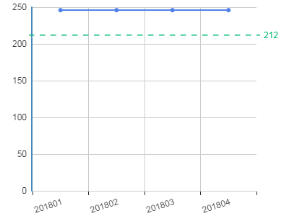

### 2.2.2辍学人数

本专业2018年04月辍学人数为0，较本专业2018年03月（0）基本持平，比合格值（2）低2，在全校专业中处于较好水平，诊断结论为合格

  
图30辍学人数

### 2.2.3社团数量

本专业2018年04月社团数量为2，较本专业2018年03月（2）基本持平，比合格值（1）高1，在全校专业中处于较好水平，诊断结论为合格

图31社团数量



### 2.2.4举办志愿者（义工/社工）活动次数

本专业2018年04月举办志愿者（义工/社工）活动次数为1，较本专业2018年03月（1）基本持平，与合格值（1）相等，在全校专业中处于较好水平，诊断结论为合格

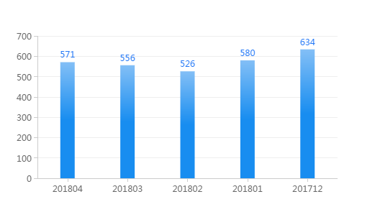  
图32举办志愿者（义工/社工）活动次数

### 2.2.5参与志愿者（义工/社工）活动总人次

本专业2018年04月参与志愿者（义工/社工）活动总人次为95，较本专业2018年03月（95）基本持平，比合格值（60）高35，在全校专业中处于较好水平，诊断结论为合格

图33参与志愿者（义工/社工）活动总人次

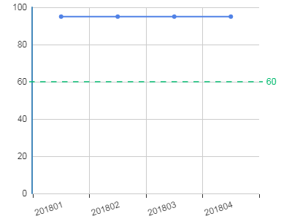

### 2.2.6学生因学校品牌报考本校原因占比

本专业2018年04月学生因学校品牌报考本校原因占比为0，比合格值（20）低20，在全校专业中处于较好水平，诊断结论为不合格

图34学生因学校品牌报考本校原因占比

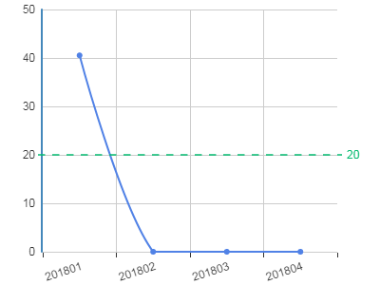

### 2.2.7毕业率

本专业2018年04月毕业率为0，比合格值（93）低93，在全校专业中处于较好水平，诊断结论为不合格

  
图35毕业率

### 2.2.8初次就业率

本专业2018年04月初次就业率为0，比合格值（90）低90，在全校专业中处于较好水平，诊断结论为不合格

图36初次就业率

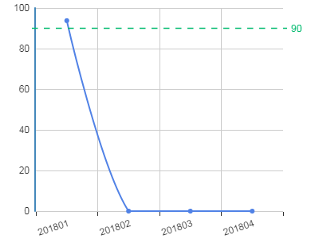

### 2.2.9年终就业率

本专业2018年04月年终就业率为0，比合格值（94）低94，在全校专业中处于较好水平，诊断结论为不合格

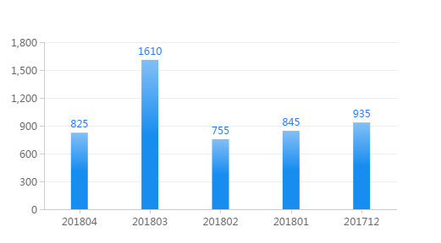  
图37年终就业率

### 2.2.10平均起薪线

本专业2018年04月平均起薪线为0，比合格值（3100）低3100，在全校专业中处于较好水平，诊断结论为不合格

图38平均起薪线

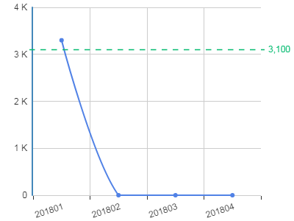

### 2.2.11毕业对口就业率

本专业2018年04月毕业对口就业率为0，比合格值（50）低50，在全校专业中处于较好水平，诊断结论为不合格

  
图39毕业对口就业率

### 2.2.12用人单位满意或基本满意情况

本专业2018年04月用人单位满意或基本满意情况为0，比合格值（80）低80，在全校专业中处于较好水平，诊断结论为不合格

图40用人单位满意或基本满意情况

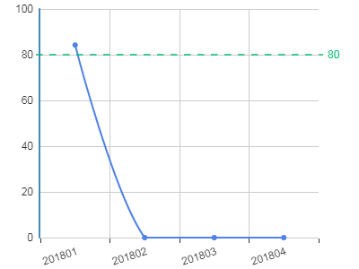

### 2.2.13职业资格证书获取率

本专业2018年04月职业资格证书获取率为0，比合格值（91）低91，在全校专业中处于较好水平，诊断结论为不合格

  
图41职业资格证书获取率

## 2.3课程建设规划

本次从课程结构，实践课程，精品课程3方面对课程情况诊断进行诊断，总体达标率为0.0%，诊断结论为：不合格，请持续改进

诊断要素的诊断情况如下：

课程结构



该项目存在的主要问题为：课程建设规划有待改进

改进建议为：课程建设规划有待改进

课程情况诊断诊断项目中所包含指标及分析情况如下：

### 2.3.1校企双导师数量

本专业2018年04月专业课程开设数为94，较本专业2018年03月（94）基本持平，比合格值（40）高54，在全校专业中处于较好水平，诊断结论为校企双导师未达标。

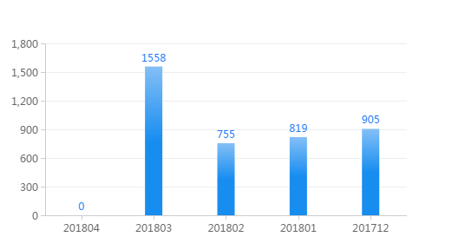  
图42专业课程开设数

## 2.4课程诊改效果

本次从实验实训条件1方面对实验实训情况诊断进行诊断，总体达标率为0%，诊断结论为：不合格，请持续改进

诊断要素的诊断情况如下：

实验实训条件



该项目存在的主要问题为：

* **实验实训条件不能满足人才培养的需求**

专业在实验实训条件方面的投入较少。基础及办学条件较差。对日常教学教育的满足能力较低，影响人才培养的质量。

改进建议为：

* **提高实验实训条件**

加大在实验实训条件上的经费投入。积极寻求政府、企业的支持。努力提升基础办学条件质量，以适应教育教学的需求。

实验实训情况诊断诊断项目中所包含指标及分析情况如下：

### 2.4.1实验实习场所占地面积

本专业2018年04月实验实习场所占地面积为1，较本专业2018年03月（1）基本持平，比合格值（1700）低1699，在全校专业中处于较好水平，诊断结论为不合格

  
图50实验实习场所占地面积

### 2.4.2实验实习场所占地面积占教学科研及辅助用房比例

本专业2018年04月实验实习场所占地面积占教学科研及辅助用房比例为0，比合格值（50）低50，在全校专业中处于较好水平，诊断结论为不合格

图51实验实习场所占地面积占教学科研及辅助用房比例

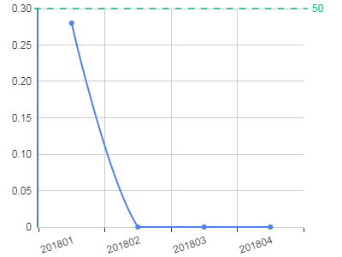

### 2.4.3校内实践基地数量

本专业2018年04月校内实践基地数量为0，较本专业2018年03月（0）基本持平，比合格值（6）低6，在全校专业中处于较好水平，诊断结论为不合格

图52校内实践基地数量

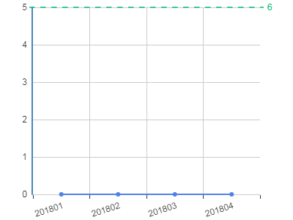

### 2.4.4校内实践基地工位数

本专业2018年04月校内实践基地工位数为0，比合格值（91）低91，在全校专业中处于较好水平，诊断结论为不合格

  
图53校内实践基地工位数

### 2.4.5校外实习实训基地数量

本专业2018年04月校外实习实训基地数量为0，较本专业2018年03月（0）基本持平，比合格值（96）低96，在全校专业中处于较好水平，诊断结论为不合格

图54校外实习实训基地数量

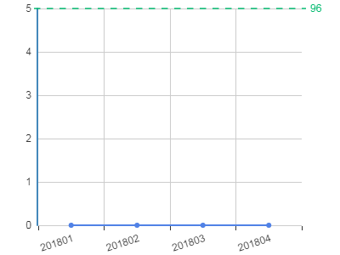

# 内部质量自我诊改报告

注：该报告根据对学校的指标诊断结果动态生成，仅供学校进行参考

|  |  |  |  |  |
| --- | --- | --- | --- | --- |
| **诊断项目** | **诊断要素** | **自我诊断意见** | **改进措施** | **改进成效** |
| 教师情况诊断 | 企业、行业经验 | 教师企业实践经验不足。从一定程度上反映出本专业专任教师中具有企业、行业经验的教师数量偏低。教师企业经验不足，不愿进入企业实践，在教学工作中，容易与企业需求脱节。导致学生掌握的各项技能与用人单位需求产生偏差，不利于学生的就业。 | 加强和企业的沟通联系，强化教师企业实践。从专业层面，加强与企业之间的互动，组织教师到与专业相融合的行业、企业顶岗实践。实行专业教师挂职锻炼制度，并监控教师下企业情况，将理论与实践紧密的结合起来。充分发挥校企双方的资源特色，共促人才培养提高。 |  |
| 教师教学 | 教学工作任务较重，教学质量不高。专任教师平均周学时较高，教学任务较重。同时教学前期准备工作不足，教学质量不高，督导反馈评分偏低 | 合理安排教学任务，加强教学质量监控。加强优质教师引进，减轻教师教学工作量。加强教师课前备课准备工作监督，提高教师工作量 |  |
| 学生情况诊断 | 毕业就业 | 毕业生就业情况有待提高。反映出该校学生在就业市场上的竞争力较低，学生的综合能力不强，学生掌握的知识与能力不能与社会需求同步。专业在人才培养方面，未能真正实现以市场需求为导向，人才培养模式与用人单位实际需求之前存在偏差；在就业指导服务方面，就业服务平台未能给予该专业充分支持，专业的职业发展与指导工作未落实到位。 | 强化学生能力要求，提高专业实践能力。可根据实际产业的发展要求，在日常教学中进一步加强实习实践环节的培养，不断强化学生的实践操作能力，更好地指导学生将所学知识运用于实际领域，从而促进专业技能的提升，增加专业工作岗位的竞争力，提升专业整体的就业质量。同时有针对性的开展学生就业规划指导工作，为学生创业就业提供咨询、指导服务。 |  |
| 实验实训情况诊断 | 实验实训条件 | 实验实训条件不能满足人才培养的需求。专业在实验实训条件方面的投入较少。基础及办学条件较差。对日常教学教育的满足能力较低，影响人才培养的质量。 | 提高实验实训条件。加大在实验实训条件上的经费投入。积极寻求政府、企业的支持。努力提升基础办学条件质量，以适应教育教学的需求。 |  |
| 校企合作情况诊断 | 校企合作成果 | 校企合作成果不够突出。专业缺乏和企业的深度合作，企业对专业人才培养的贡献不大，企业对专业的支持程度不够。校企融合程度不高，专业服务社会能力不强。专业科研力量与企业、行业的新技术、新工艺发展速度不匹配，不能很好的为企业、行业发展提供技术方面的支持。 | 加强校企融合。搭建产学研结合的技术推广服务平台，主动面向行业企业开展技术服务、成果转化；瞄准经济社会发展中的重大理论和现实问题开展研究，研究成果对政府决策、政策制定、社会实践等产生重要影响，对社会进步产生积极的推动作用。 |  |
| 社会服务 | 服务社会项目有待进一步拓展，服务能力有待提升。反映出校企融合程度不高，专业服务社会能力不强。专业科研力量与企业、行业的新技术、新工艺发展速度不匹配，不能很好的为企业、行业发展提供技术方面的支持。 | 增强技术服务能力。搭建多样化学习平台，主动面向相关行业企业开展企业员工和行业从业人员的新技术、新知识培训和学历提升。 |  |